Team-plan-v0.3

ELITEproduct



|  |  |
| --- | --- |
| **Ονοματεπώνυμο** | **ΑΜ** |
| **Γιωννάς Άγγελος** | 1043765 |
| **Καπνιάρη Παναγιώτα** | 1043780 |
| **Κατσιγιάννης Ευστάθιος** | 1043783 |
| **Κουλεντιανού Μαρία - Νεκταρία** | 1043786 |

Editor: Κουλεντιανού Μαρία – Νεκταρία

**Εργαλεία που χρησιμοποιήθηκαν :**

Για τη δημιουργία των Εικόνων έγινε χρήση του Microsoft Excel και του Microsoft Word Draw.

**Αναθεωρημένη έκδοση:** Η έκδοση του παρόντος τεχνικού κειμένου Team-plan είναι η δεύτερη (v0.3). Σε αυτή την ανανεωμένη έκδοση προσθέσαμε ορισμένα επιπλέον εργαλεία που χρησιμοποιήθηκαν κατά τη διάρκεια του project για των σχεδιασμό κάποιων διαγραμμάτων.

**Σύνθεση ομάδας:**

|  |  |  |
| --- | --- | --- |
| **Ονοματεπώνυμο** | **ΑΜ** | **Έτος** |
| **Γιωννάς Άγγελος** | 1043765 | 7 |
| **Καπνιάρη Παναγιώτα** | 1043780 | 7 |
| **Κατσιγιάννης Ευστάθιος** | 1043783 | 7 |
| **Κουλεντιανού Μαρία - Νεκταρία** | 1043786 | 7 |

**Τετραμελής ομάδα:**

Η ομάδα που επιλέξαμε είναι των τεσσάρων ατόμων καθώς θεωρήσαμε ότι επειδή το έργο είναι ιδιαίτερα απαιτητικό θα βοηθήσει στην επίτευξη του έργου να υπάρχουν αρκετά άτομα στην ομάδα για να διανεμηθούν τα διάφορα tasks.Επιπλέον θα υπάρχει η δυνατότητα κάλυψης σε περίπτωση που κάποιο μέλος δεν είναι διαθέσιμο (π.χ. φόρτος εργασίας και από άλλα μαθήματα). Παρ’ όλα αυτά, θεωρήσαμε ότι πέντε άτομα θα ήταν πιο δύσκολο να συντονιστούμε και να συνεννοηθούμε. Δεδομένης της επικαιρότητας και της κατάστασης που επικρατεί οι συναντήσεις μας γίνονται μέσω διαδικτύου και αυτό δυσκολεύει με περισσότερα άτομα.

**Χρονοπρογραμματισμός & Εκτίμηση της εργασίας ως ομάδα για το project:**

Παρακάτω παραθέτουμε τα Τυπικά Υποέργα. Στη συνέχεια παρουσιάζουμε το Gantt Chart (βλ. Εικόνα 1) και το αντίστοιχο Pert Chart (βλ. Εικόνα 2).

|  |  |
| --- | --- |
| **ΤΥ01** | Idea Organizing |
| **ΤΥ02** | Idea Analyzing |
| **ΤΥ03** | Logo Design |
| **ΤΥ04** | Team Plan |
| **ΤΥ05** | Project Description |
| **ΤΥ06** | Project Plan |
| **ΤΥ07** | Risk Assessment |
| **ΤΥ08** | Team Risk Assessment |
| **ΤΥ09** | Παραδοτέο 1 |
| **ΤΥ10** | Use Cases |
| **ΤΥ11** | Domain Model |
| **ΤΥ12** | Update Παραδοτέου 1 |
| **ΤΥ13** | Robustness Diagram |
| **ΤΥ14** | Update Use Cases |
| **ΤΥ15** | Update Domain Model |
| **ΤΥ16** | Project Code |
| **ΤΥ17** | Sequence Diagram |
| **ΤΥ18** | Update Domain Model |
| **ΤΥ19** | Update Project Code |
| **ΤΥ20** | Class Diagram |
| **ΤΥ21** | Update Project Code |
| **ΤΥ22** | Final Project |

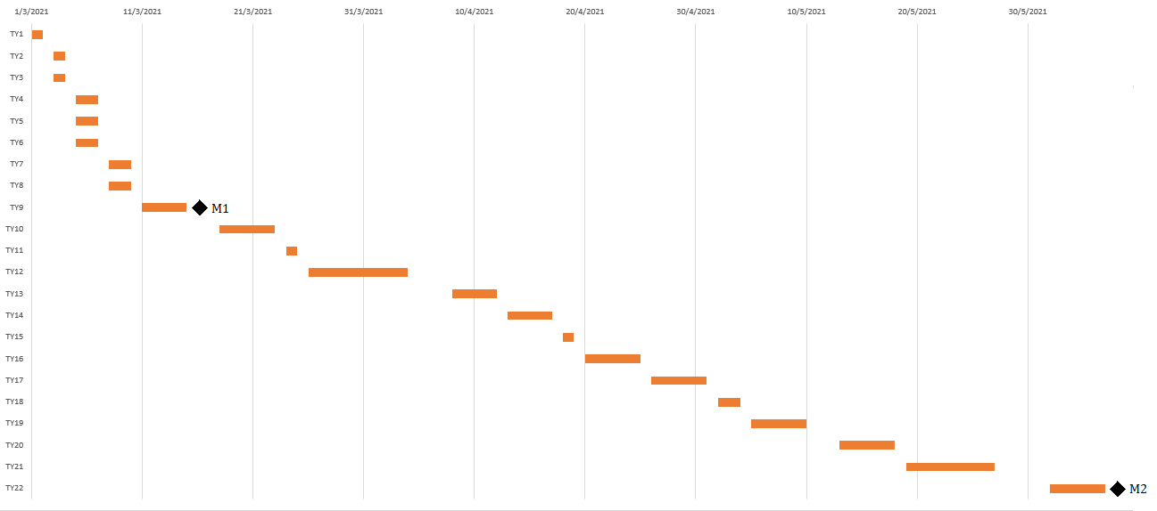

Εικόνα 1. Gantt Chart

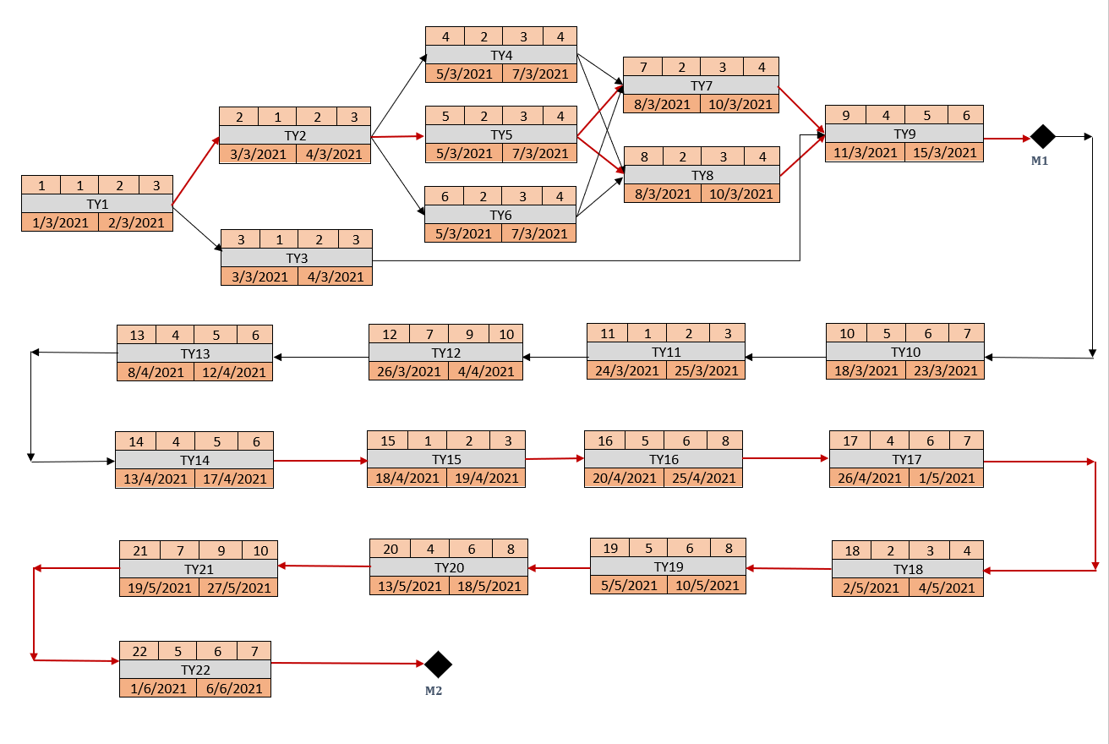

Εικόνα 2. Pert Chart. Το κόκκινο χρώμα υποδηλώνει τα δύο κρίσιμα μονοπάτια του έργου

**Μέθοδος εργασίας και οργάνωση ομάδας:**

Θεωρήσαμε ότι η χρήση της μεθόδου εργασίας Kanban διευκολύνει την οργάνωση της ομάδας, καθώς, σε σχέση με άλλες μεθόδους, είναι απλούστερη. Επιπλέον, με τη βοήθεια της μεθόδου Kanban η ομάδα αποκτά συνολική εικόνα του project. Η συνδιάσκεψη των μελών γίνεται τουλάχιστον 2 φορές την εβδομάδα, κατά την οποία συζητάμε πάνω στα θέματα που έχουν υλοποιηθεί έως τότε και σε προβλήματα που έχουν παρουσιαστεί. Παράλληλα, ο συντονιστής βρίσκεται σε συνεχή επικοινωνία κατά τη διάρκεια της εβδομάδας με όλα τα μέλη παρακολουθώντας τη πρόοδό τους μέσω τηλεδιασκέψεων.

Όλα τα μέλη της ομάδας έχουν εικόνα όλων των Τυπικών Υποέργων (tasks) του project και σε περίπτωση προσθήκης κάποιου αυτό τοποθετείται στην αρχή της στοίβας βάζοντάς του μεγάλη προτεραιότητα. Σε κάθε μέλος ανατίθεται από ένα ή δύο tasks (ανάλογα τη περίσταση) και όταν αυτό ολοκληρωθεί με επιτυχία του ανατίθεται ένα νέο.

**Βασικά εργαλεία:**

* <http://www.wix.com>: μέσω του οποίου έγινε ο σχεδιασμός του logo (βλ. εξώφυλλο)
* Adobe Photoshop: για το σχεδιασμό του logo
* Microsoft Word: για τη συγγραφή των τεχνικών κειμένων
* BlueJ και Eclipse: για τη συγγραφή του κώδικα σε JAVA
* Git
* Microsoft Word Draw: για τη σχεδίαση του Pert Chart (βλ. εικόνα 2)
* Microsoft Excel: για τη σχεδίαση του Gantt Chart (βλ. εικόνα 1)
* Lucidchart & Cacoo, για τον σχεδιασμό των use cases diagram, robustness diagram, domain model, sequence diagrams και class diagrams.